Отчет по лабораторной работе №1
Шнитко Денис Иванович
sash_v_oo@mail.ru
Для написания программы использовался язык java. Исходный текст программы и файлы с использованным для шифрования текстом находятся в архиве Lab1.rar
Программе передается два параметра:
- -e или -d - указывают на то, что нужно сделать (зашифровать текст или расшифровать)
- key — задает ключ для зашифровки текста(должен состоять только из английских букв).
Текст для зашифровки или расшифровки берется из файла input.txt корневой директории программы. Обработанный текст записывается в файл output.txt.
Зашифровываться и расшифровываться будут только английские буквы.
Если запустить программу с флагом -e и заданным ключем, то программа зашифрует текст по методу Вежинера.
Если запустить программу только с флагом -d, то программа попробует найти ключь, с помощью которого был зашифрован текст, и расшифровать с его помощью текст. В консоли отобразиться длина найденного ключа и его значение.

Тесты
Была протестирована зависимость количества удачных попыток отыскать ключ от размера зашифрованного текста. Графики зависимости, которые были получены в результате этого теста выглядят следующим образом:
График удачного нахождения длины ключа
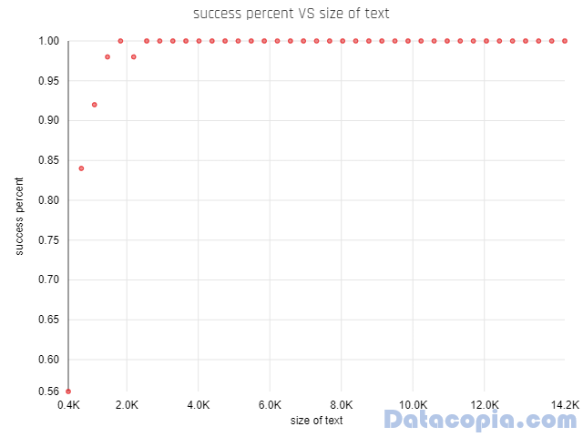

График удачного нахождения значения ключа длиной 12 символов
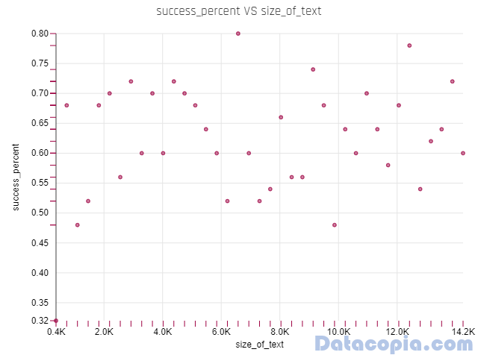
При проведении теста использовались различные случайно сгенерированные ключи длинной 12 символов а также текст длиной приблизительно от 400 до 14200 символов. Для формирования каждой точки на графике производилось 50 попыток и брался процент успешных попыток.

Также был проведен тест, аналогичный предыдущему, но для текста длиной от 50 до 500 символов с шагом в 10 символов и случайного ключа длиной 3 символа. Количесвто попыток для формирования одной точки увеличилось до 200 для более точных результатов.
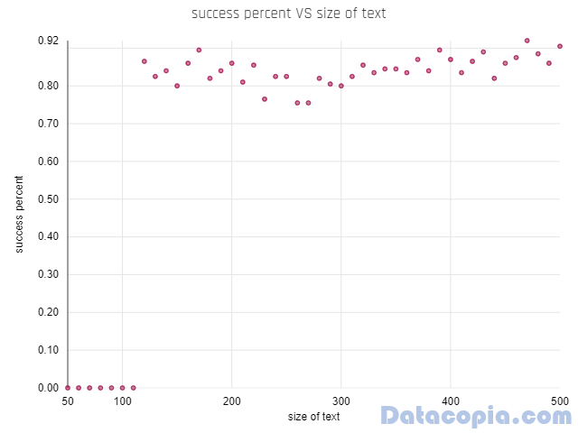

Из графиков можно сделать вывод, что способность нахождения ключа зависит в большей степени от длины ключа, а не от длины текста. Во всяком случае для используемого мною текста.

Также была протестирована зависимость количества удачных попыток отыскать ключ от размера ключа, которым зашифровывают текст. Соответствующий график приведен ниже.

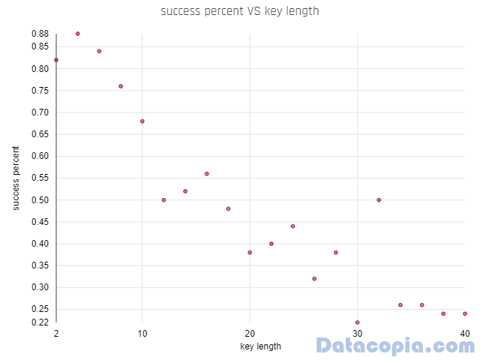

При проведении этих тестов использовался одинаковый текст длинной из около 14200 символов, а также ключи длиной от 2 до 40 случайных символов с шагом в 2 символа. Для формирования одной точки на графики производилось 50 попыток нахожения ключа и брался процент успешных попыток. Из графика видно, что процент удачных попыток отыскать ключ в среднем линейно зависит от размера ключа.

